Złoty mocny na fali osłabienia dolara.
ergokantor.pl
12.07.2017, 9:30

Wczoraj późnym popołudniem doszło do kolejnego osłabienia się dolara względem większości walut. Sygnalizowaliśmy wczoraj, iż wystąpienia członków FOMC mogą wnieść coś nowego i to raczej rozczarowanie rynku ogólnym wrażeniem po ich wypowiedziach, połączone z nowymi wątkami afery związanej z D. Trumpem na temat kontaktów jego syna z przedstawicielami strony rosyjskiej osłabiły dolara. Zyskał na tym oczywiście polski złoty, który o poranku był mocny, utrzymując się poniżej lokalnego, bardzo ważnego wsparcia. Trwałe wybicie poziomu 3,70 pozwoli cenie zejść do 3,63, a jest duża szansa na test poziomu 3,55. Należy podkreślić, iż dolar tak tani był ponad rok temu, a tylko w tym roku jego wartość spadła o 55 groszy. W przypadku, gdyby świeca tygodniowa zamknęła się jednak powyżej 3,70, to jest szansa na sporą korektę. By jednak mogło do niej dojść, musi z USA nadejść spory impuls. Już dzisiaj rynek oczekuje wypowiedzi szefowej FED-u Janet Yellen o godzinie 16:00.

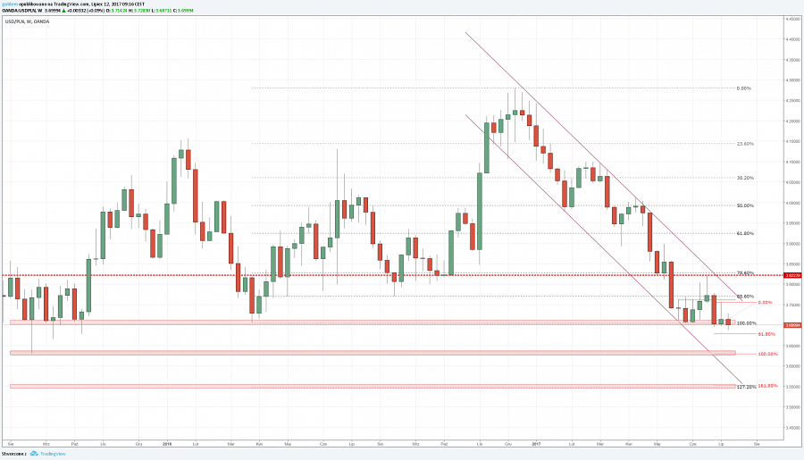

W dniu wczorajszym doszło także do sporej zmienności na EURPLN. Najpierw byki przetestowały lokalne szczyty przy 4,25, by następnie wymazać cały ruch wzrostowy i zejść do dolnego ograniczenia kanału trendowego. Scenariusz konsolidacyjny jest dalej w grze i cena powinna się poruszać pomiędzy 4,2530 - 4,2240. Wybicie w którymkolwiek kierunku nakreśli ruch w średnim terminie.

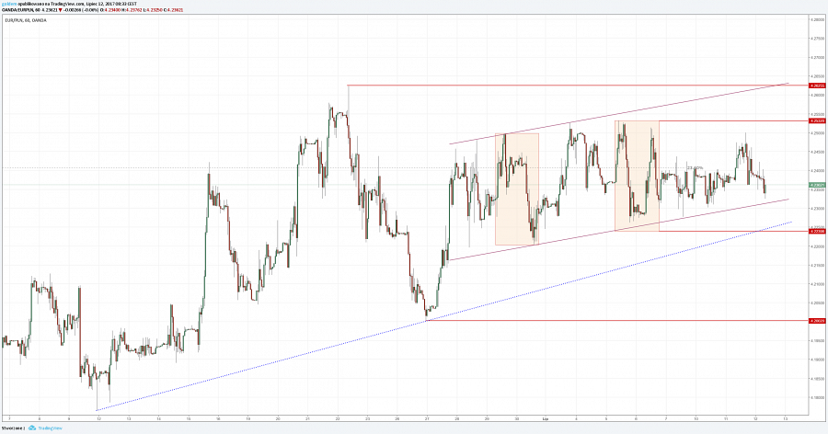

Dla funta kluczowym wsparciem będzie poziom 4,6850, który prawdopodobnie będzie w najbliższych godzinach przetestowany. Historycznie tak taniego funta mieliśmy w październiku 2016 roku, po czym doszło do sporego wzrostu ceny (ponad 70 groszy). Należy założyć, iż w okolicach wsparcia inwestorzy długoterminowi zaczną wchodzić w pozycję długą, dlatego jest też szansa na sporą kilkugroszową korektę. W przypadku ruchu w górę najbliższym oporem pozostaje poziom 4,85.

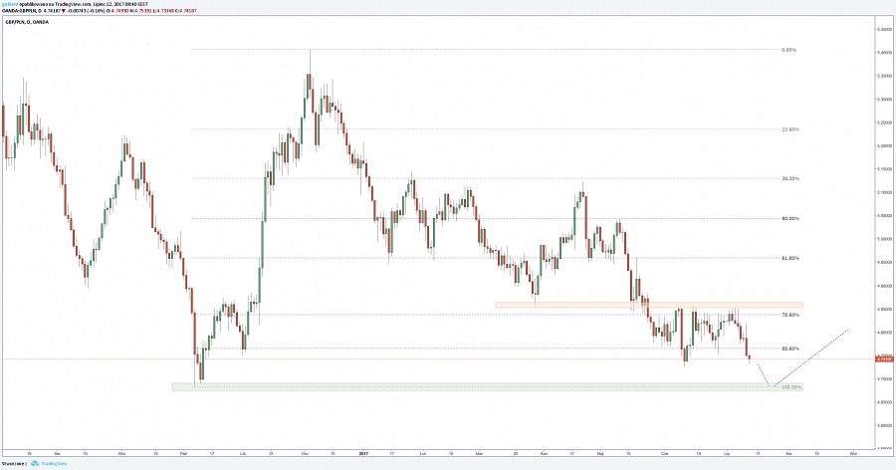

Komentarz walutowy nie jest rekomendacją w rozumieniu Rozporządzenia MF z 19 października 2005 roku. Został sporządzony w celach informacyjnych i nie powinien stanowić podstawy do podejmowania decyzji inwestycyjnych. Goldem Sp. z o.o., właściciel marki ergokantor.pl i autor komentarza nie ponoszą odpowiedzialności za decyzje inwestycyjne podjęte na podstawie informacji zawartych w niniejszym komentarzu.

